Návštěva

Miloše Formana
  - 10. 5. 2017
MILOŠ FORMAN
Miloš Forman, je režisér, scenárista a herec českého původu, žijící ve Spojených státech amerických. Je držitelem dvou Oscarů za nejlepší režii, tří Zlatých glóbů a ceny BAFTA ve stejné kategorii.
Základní škola
Nové Město na
Moravě
Základní škola má více než 130 let dlouhou tradici. Dnes je nejvíce spojována s výukou informatiky, na kterou se specializuje více než 20 let.
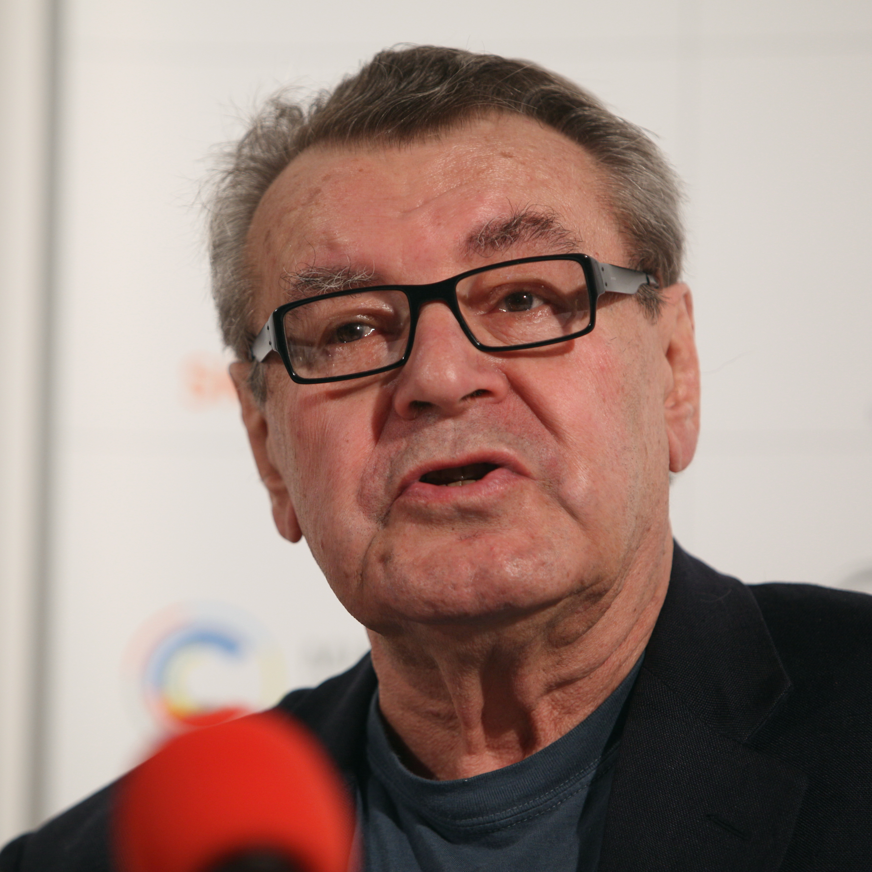

Úvodní slovo pana ředitele
Naše škola slaví 130. výročí své existence. Kolik chlapců a dívek prošlo jejími učebnami, to snad už nikdo nespočítá. Ale z různých historických zápisů vyplývá, že zde byla vždy eminentní snaha dát ze strany učitelů i učitelek svým žákům co nejvíce vědomostí do jejich praktického života. Současná škola je velmi složitý organismus skládající se vedle hlavního článku, učení, také z nesmírného množství různých činností, které rozvíjejí nejen učitelé, ale i žáci svým aktivním přístupem. Mezi takové činnosti bezesporu patří i setkávání různých generací, setkávání žáků s významnými osobnostmi. Takovou osobností je bezesporu světově uznávaný režisér Miloš Forman.

Název soutěžního projektu: Návštěva známé osobnosti
Vedení školy požádalo třídu 9.C, zda by společně s třídním učitelem (třídní učitelkou) nezorganizovala jednodenní setkání se všeobecně známou osobností, kterou máme rádi. Mohlo se jednat o osobnost z oblasti kultury, politiky, zábavy nebo sportu. Škola má již bohaté zkušenosti například s pořádáním vánočních besídek, slavnostním vyřazováním žáků devátého ročníku atd.
V zadaném úkolu však hlavní tíha organizace spočívala na organizátorech setkání. Většinou je návštěva významné osobnosti vhodnou příležitostí k vedení diskuse se žáky, k reprezentaci školy, pořádání společného workshopu, slavnostního oběda a závěrečného posezení s občerstvením. Přejme si, aby se setkání s Milošm Formanem vydařilo.
Obrázek 1 Miloš Forman

„Člověk musí vždy snít výš, než na co má“ Miloš Forman
Obsah
Úvodní slovo pana ředitele 1
Název soutěžního projektu: Návštěva známé osobnosti 1
Miloš Forman 2
Mládí Miloše Formana 2
Studium 2
Amerika 3
Filmografie 4
Zdroje 4

Miloš Forman
M
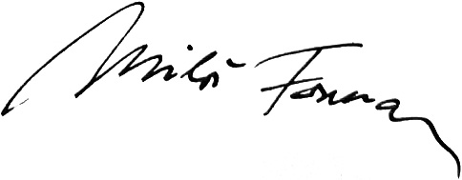
iloš Forman, původně Jan Tomáš Forman, (* 18. února 1932 Čáslav) je režisér, scenárista a herec českého původu, žijící ve Spojených státech amerických. Je držitelem dvou Oscarů za nejlepší režii, tří Zlatých glóbů a ceny BAFTA ve stejné kategorii.
Narodil se v protestantské rodině Anně Formanové (rozené Švábové) provozující hotel u Máchova jezera a Rudolfovi Formanovi, který působil jako středoškolský učitel. Jeho pravým otcem však byl známý pražský architekt židovského původu Otto Kohn. O svém pravém otci se však Miloš Forman dozvěděl až po válce. Mládí prožil jednak v rodné Čáslavi a střídavě i v penzionu Rut ve Starých Splavech. Hotel i s penzionem fungoval jen v létě, na zimu se rodina vracela do Čáslavi.

Mládí Miloše Formana
O
ba rodiče byli po několik roků vězněni a se svou matkou se setkal pouze jednou krátce v Petschkově paláci v Praze. Matka poté 1. března 1943 zahynula na tyfus v koncentračním táboře Auschwitz-Birkenau a otec zemřel tamtéž 11. května. Miloš poté vyrůstal u příbuzných a v poděbradské internátní škole krále Jiřího, kde jeho spolužáky byli mj. Václav Havel, bratři Mašínové a Zbyněk Janata. Po válce se osiřelí chlapci (Miloš a jeho o 12 let starší bratr Pavel) do penzionu Rut vrátili, začali jej opravovat, po znárodnění v roce 1948 o něj přišli. On sám měl možnost bydlet v jedné z jeho místností, ale když roku 1953 dosáhl plnoletosti, musel se odstěhovat.

Studium
V
ystudoval scenáristiku na pražské Filmové a televizní fakultě Akademie múzických umění (FAMU), již během studií působil jako pomocný režisér a asistent Alfréda Radoka. V Československu do roku 1968 společně s Miroslavem Ondříčkem natočil několik úspěšných snímků vyznačujících se sžíravým, až černohumorným pohledem na společnost. Černý Petr získal k překvapení svého tvůrce hlavní cenu na Mezinárodním filmovém festivalu v Locarnu (za Formanem tehdy zůstali režiséři zvučných jmen, Michelangelo Antonioni a Jean-Luc Godard), film Hoří, má panenko byl dokonce nominován na Oscara.

Amerika
Z
a normalizace legálně odešel do USA, aby pokračoval ve své filmové tvorbě. Mohl tedy na svých filmech spolupracovat s českými filmaři, mj. kameramanem Miroslavem Ondříčkem a Amadea natočit v Kroměříži, Praze a okolí. Silně „formanovský“ první americký film Taking Off („remake“ Konkursu) – aplikující jeho obvyklý, na české diváky orientovaný přístup na americké prostředí v doznívající éře hippies – byl oceněn první cenou poroty na festivalu v Cannes, ale komerčně neuspěl.
Významného úspěchu u diváků dosáhl brzy, po třech letech, v roce 1974 svým dalším filmem, adaptací románu Kena Keseyho Přelet nad kukaččím hnízdem. Tento film americká Akademie filmových umění a věd ocenila pěti Oscary, včetně ceny za režii a nejlepší film. I jeho další filmy byly úspěšné, některé z nich více u kritiky než divácky (např. Valmont). Film Amadeus získal dalších osm Oscarů včetně obou hlavních kategorií.
Je považován za jednoho z nejvýznamnějších českých – a významných amerických a světových – filmových režisérů, úspěšných jak u diváků, tak kritiků po celém světě. 31. ledna 2007 byl v Praze ve Slovanském domě slavnostně uveden v české premiéře jeho film Goyovy přízraky za účasti Natalie Portmanové a Javiera Bardema, kteří ve filmu ztvárnili dvě ze tří hlavních rolí. V dubnu 2007 mělo v Národním divadle premiéru nové nastudování jazzové opery Jiřího Suchého a Jiřího Šlitra Dobře placená procházka, které spolurežíroval se svým synem Petrem Formanem.
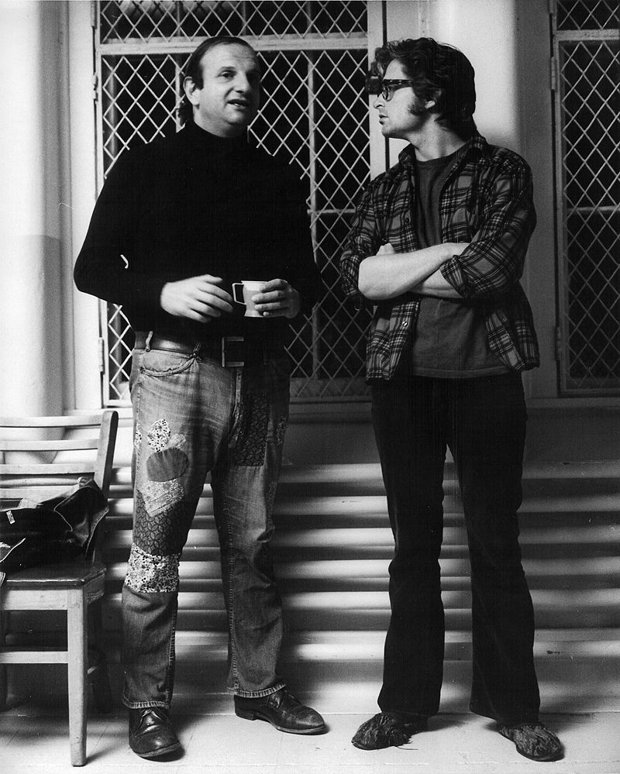
Obrázek 2 Bo Goldman (vlevo) a Michael Douglas na natáčení filmu “Přelet nad kukaččím hnízdem”.

Filmografie
Dílo | Rok | Zajímavost
Konkurs | 1963 | První dílo Miloše Formana
Lásky jedné plavovlásky | 1965 | Film byl nominován na Oscara
Hoří, má panenko | 1967 | Většinu rolí ztvárnili neherci
Přelet nad kukaččím hnízdem | 1975 | Adaptace knihy Vyhoďme ho z kola ven Kena Kesseyho
Vlasy | 1979 | Film byl natočen podle broadwayského muzikálu
Amadeus | 1984 | Film získal 8 Oscarů
Lid versus Larry Flynt | 1996 | Inspirovnáno životem zakladatele magazínu Hustler
Muž na měsíci | 1999 | Inspirováno životem komika Andyho Kaufmana

Zdroje
- Miloš Forman. In: Wikipedia: the free encyclopedia [online]. San Francisco (CA): Wikimedia Foundation, 2001- [cit. 2017-03-16]. Dostupné z: https://cs.wiipdia.org/wiki/Milo%C5% A1_Forman

- Miloš Forman. In: Wikipedia: the free encyclopedia [online]. San Francisco (CA): Wikimedia Foundation, 2001- [cit. 2017-03-16]. Dostupné z: https://commons.wikimedia.org/wiki/Category:Milo%C5%A1_Forman?uselang=cs#/media/File:Milo%C5%A1_Forman_(signature).jpg

- Miloš Forman. In: Wikipedia: the free encyclopedia [online]. San Francisco (CA): Wikimedia Foundation, 2001- [cit. 2017-03-16]. Dostupné z: https://commons.wikimedia.org/wiki/Category:Milo%C5%A1_Forman?uselang=cs#/media/File:Milos_Forman_crop.jpg

Vysvětlení pojmu „protestantská rodina“
Vysvětlení pojmu „scénáristika“

